HISTÓRIA
Pinhão
QUANDO PENSAMOS EM FESTA JUNINA, GERALMENTE LEMBRAMO-NOS DAS DANÇAS, BRINCADEIRAS E DAS DELICIOSAS COMIDAS TÍPICAS, DENTRE ELAS O PINHÃO, QUE É UM DOS ALIMENTOS FAVORITOS. PORÉM, DEGUSTAR UM PINHÃO NÃO É UM PRIVILÉGIO SOMENTE NOSSO, OS DINOSSAUROS JÁ ADORAVAM ESSE QUITUTE.
DINOSSAUROS? É ISSO MESMO! MUITOS DESSES ANIMAIS PREFERIAM VEGETAIS LENHOSOS, MAIS DUROS, COMO OS BROTOS DAS ARAUCÁRIAS E DOS PINHEIROS, E ATÉ PINHÕES. E VOCÊ JÁ COMEU UM PINHÃO?
OS PINHÕES SÃO AS SEMENTES DAS ARAUCÁRIAS E DOS PINHEIROS. ATUALMENTE, OS DAS ARAUCÁRIAS SÃO COMUNS NO SUL E SUDESTE DO BRASIL E, QUANDO COZIDOS OU ASSADOS, SÃO UMA DELÍCIA. POSSUEM A CASCA DURA, E O INTERIOR MACIO E POLPUDO.
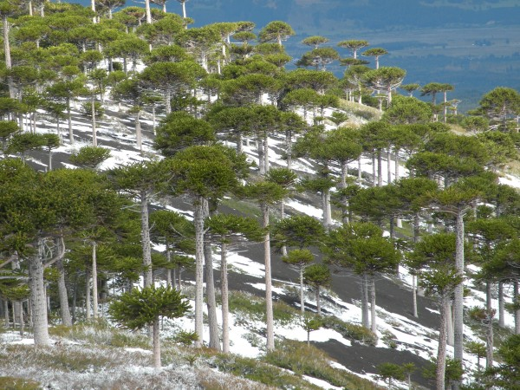Floresta de araucárias
PARA OS DINOSSAUROS, MAIS QUE AS FOLHAS, OS PINHÕES DAS ARAUCÁRIAS ERAM UMA FONTE DE ENERGIA E GORDURA. NO TEMPO EM QUE VIVERAM, OS PINHÕES ERAM ABUNDANTES NAS GRANDES FLORESTAS DE ARAUCÁRIA QUE COBRIAM A TERRA. ASSIM, COM UM ALIMENTO TÃO NUTRITIVO, OS ENORMES DINOSSAUROS CONSEGUIAM A ENERGIA NECESSÁRIA PARA PERCORRER LONGAS DISTÂNCIAS E ENFRENTAR AS ADVERSIDADES DO MUNDO EM QUE VIVIAM.

QUESTÃO 1

QUAL É O ASSUNTO DO TEXTO?

QUESTÃO 2
ACRÓSTICO - COMPOSIÇÃO CUJAS LETRAS INICIAIS, AS MEDIAIS OU AS FINAIS DAS PALAVRAS, LIDAS NO SENTIDO VERTICAL, FORMAM O TEMA.

PREENCHA O ACRÓSTICO COM AS PALAVRAS ABAIXO.

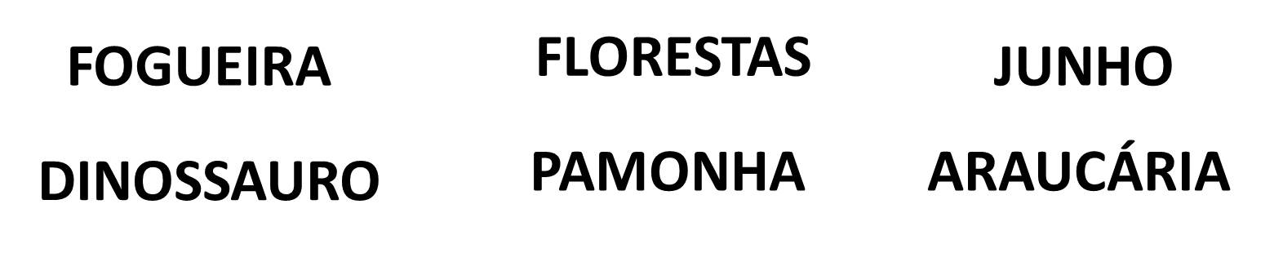

1- COMIDA TÍPICA DE FESTA JUNINA.
2- NOME DA DANÇA QUE O 2 º ANO APRESENTARÁ NA FESTA JUNINA: “PULA A ______________”.
3- ANIMAL CITADO NO TEXTO.
4- MÊS EM QUE SE COMEMORA A FESTA JUNINA.
5- ÁRVORE QUE DÁ PINHÃO.
6-“NO TEMPO DOS DINOSSAUROS OS PINHÕES ERAM ABUNDANTES NAS GRANDES ______________ DE ARAUCÁRIA QUE COBRIAM A TERRA”.

 |  |  |  |  | 1- | P
2- |  |  |  |  |  | I
 |  |  | 3- |  |  | N
 |  | 4- |  |  |  | H
 |  |  | 5- |  |  | A
 |  |  | 6- |  |  | O
QUESTÃO 3
PINTE A(S) RESPOSTA(S) CORRETA(S).
A) O PINHÃO É UM ALIMENTO CONSUMIDO APENAS POR PESSOAS.
B) O TEXTO TRAZ UMA CURIOSIDADE: OS DINOSSAUROS COMIAM PINHÃO.
C) O PINHÃO FORNECIA ENERGIA PARA OS DINOSSAUROS PERCORREREM LONGAS DISTÂNCIAS.
D) O PINHÃO É NÃO É UMA COMIDA TÍPICA DE FESTA JUNINA.

